# **Základní škola Městec Králové**

Bezručova 723, Městec Králové 🕿 325 643 317 🖂 skola@mesteckralove.cz



**Zápis dětí do 1. tříd**

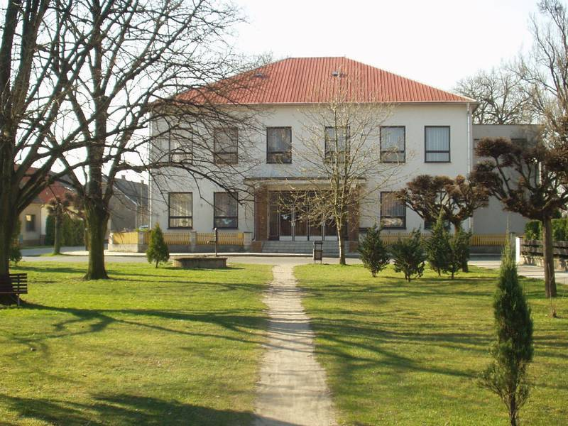**Ředitelství ZŠ Městec Králové oznamuje, že zápis do 1.ročníkuse uskuteční v pondělí 1. a 15. dubna 2019 od 14.00 do 16.00 hodin, a to v budově 1. a 2. třídy na náměstí Svobody čp. 436.**

Náhradní termín po telefonické domluvě.

C:\Users\Petr\AppData\Local\Microsoft\Windows\INetCache\IE\VQVK41UA\dglxasset[1].aspx**Informace k zápisu dětí do 1. tříd školního roku 2019/2020.**

MCj02906730000[1]K zápisu přijdou děti s rodiči

(se zákonným zástupcem).

Přineste s sebou rodný list dítěte a občanský průkaz zákonného zástupce.

U dětí, jimž byl v loňském roce povolen odklad školní docházky, není jejich přítomnost u zápisu bezpodmínečně nutná. Rodiče však jsou povinni škole oznámit, zda dítě do školy, v níž bylo zapsáno, nastoupí školní docházku.

**Odklad školní docházky:**

Rodiče mohou písemně požádat o odklad školní docházky. Žádost si vyzvednou při zápisu a musí ji vyplněnou a doplněnou vyjádřením odborného lékaře a příslušného školského poradenského zařízení odevzdat **nejpozději do 30. 4. 2019** na ředitelství školy.

Pokud uvažujete o odkladu školní docházky, doporučujeme se objednat k posouzení školní zralosti v Pedagogicko -psychologické poradně v Nymburce.

adresa: Pedagogicko-psychologická poradna Středočeského kraje – pracoviště Nymburk,

Masarykova 895, 288 00 Nymburk, tel: 325 512 667,

e-mail: [poradna@pppnymburk.cz](mailto:poradna@pppnymburk.cz), <http://www.pppstredoceska.cz>

Přejeme Vám i Vašim dětem, abyste byli s pobytem v naší škole spokojeni,

a těšíme se na spolupráci s Vámi.

Mgr. Petr Novák, ředitel školy